**Projectwijzer Portfolio**

**Blok 6**

Opleiding Software developer

ROC Mondriaan

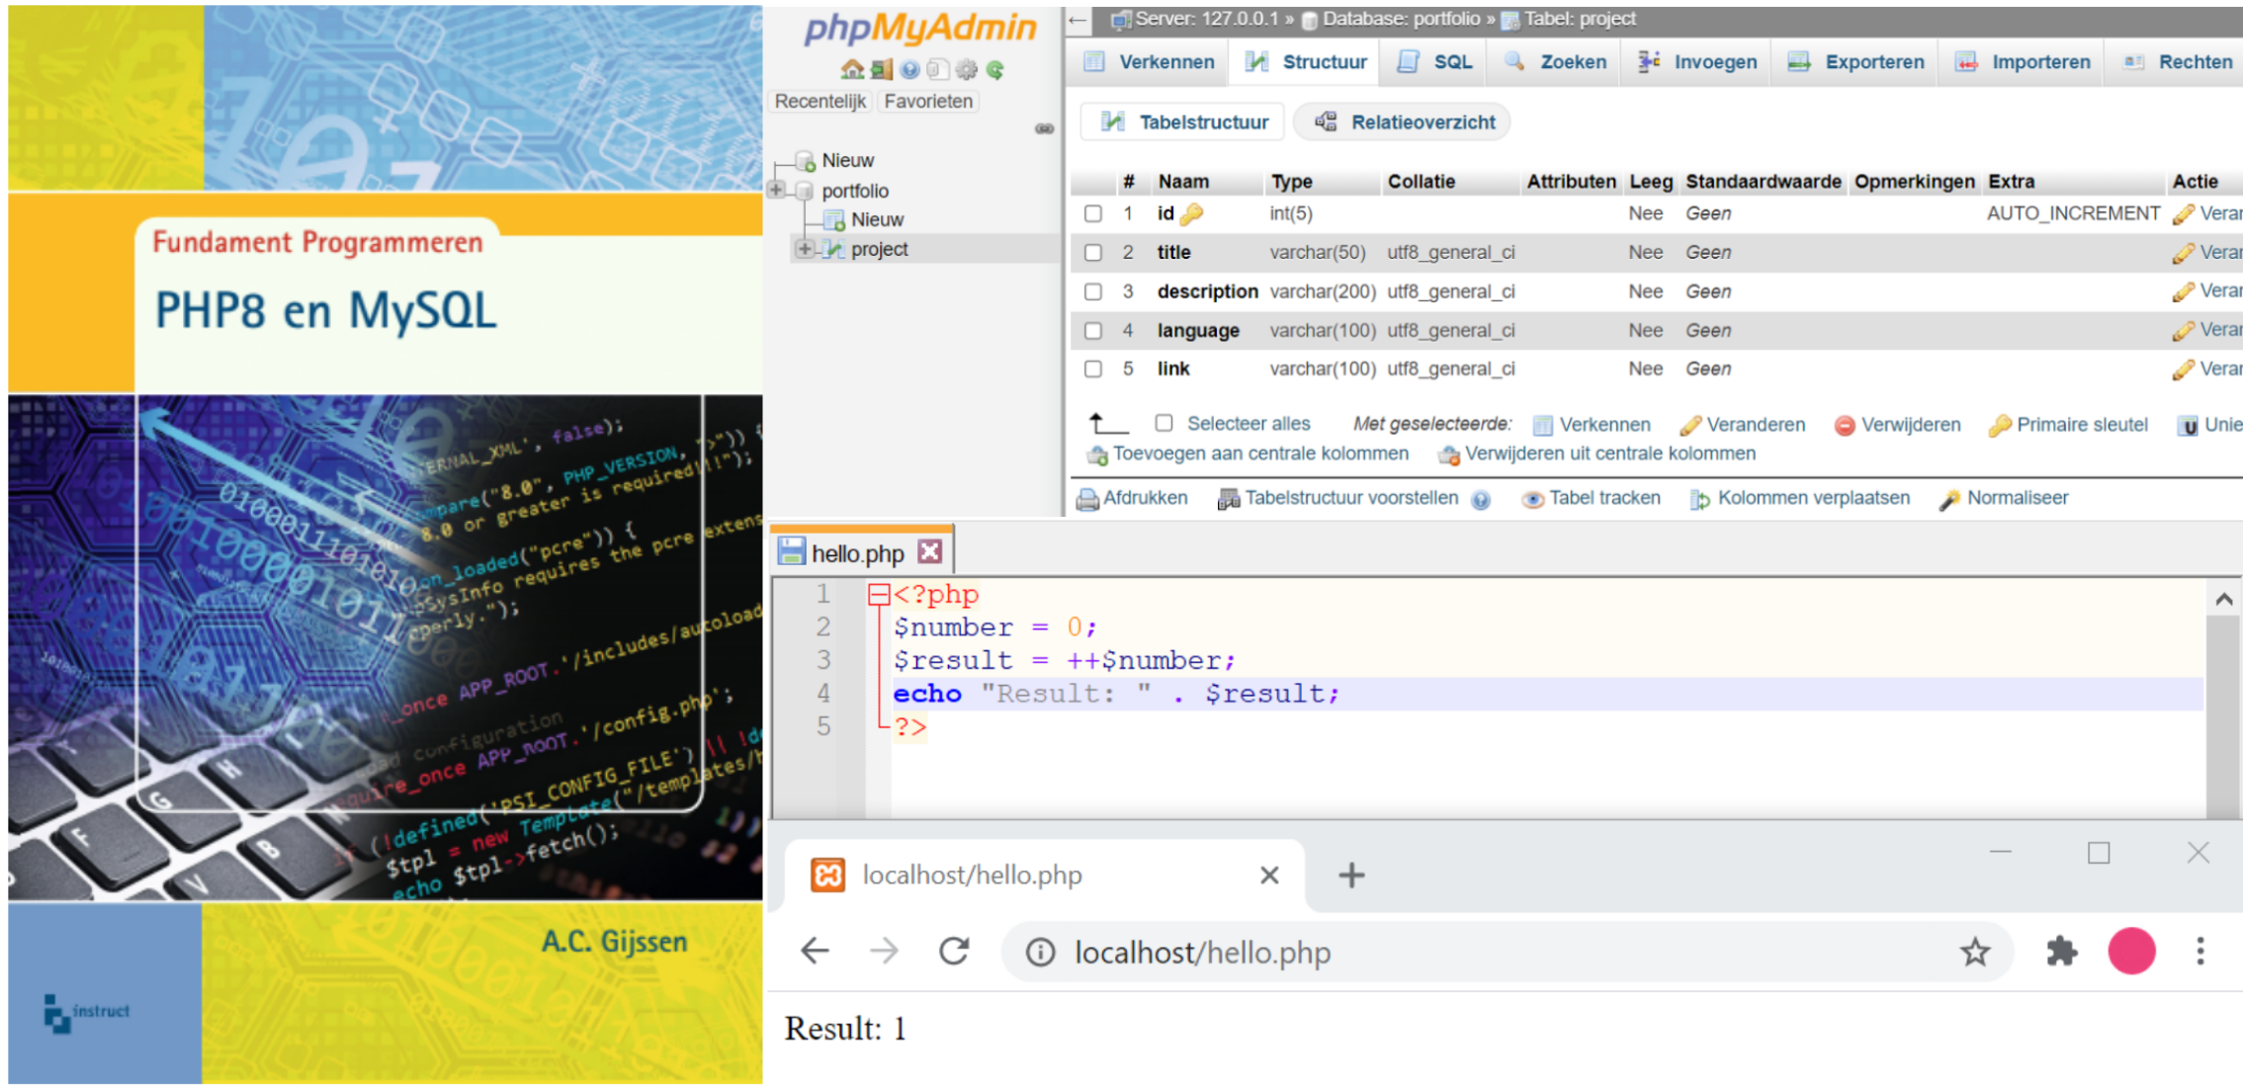

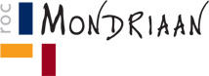

ROC Mondriaan, School voor ICT

Studierichting Software Developer

Crebonummer 25604

Versie 1

Inhoud

1 PROJECT Portfolio 3

1.1 Inleiding 3

1.2 Projectorganisatie 4

1.3 Beschrijving van het project 4

1.4 Release Planning 5

1.5 Wat lever je op aan het eind van je project? 6

1.6 Afronding en waardering/beoordeling van het project 6

1.7 Relatie met de lessen 6

2 AANWIJZINGEN BIJ DE UITVOERING 7

2.1 Inleiding 7

2.2 Realiseert Software (B1-K1) 7

Rechtevrije afbeeldingen 7

GIT 7

HTML, CSS, JavaScript 7

SCRUM 7

Visual Studio Code 7

User story’s 7

Kleurenschema Typografie Mockup 7

GIT 7

2.2.1 Plant werkzaamheden en bewaakt de voortgang (B1-K1-W1) 8

2.2.2 Ontwerpt software (B1-K1-W2) 9

2.2.3 Realiseert (onderdelen van) software (B1-K1-W3) 10

2.2.4 Test software (B1-K1-W4) 11

2.3 Werkt in een ontwikkelteam (B1-K2) 12

2.3.1 Voert overleg (B1-K2-W1) 12

2.3.2 Presenteert het opgeleverde werk (B1-K2-W2) 13

2.3.3 Reflecteert op het werk (B1-K2-W3) 13

Bijlage A Release planning 14

Bijlage B Beoordelingsformulieren 20

# 1 PROJECT Portfolio

## 1.1 Inleiding

Beste student,

Voor je ligt de projectwijzer, een routebeschrijving die je de komende periode de weg wijst door het portfolio project

Aankomende twee jaar ga jij samen met de docenten jouw online portfolio ontwikkelen. Het portfolio is jouw visite kaartje als programmeur. Met informatie over jezelf, de gemaakte projecten en het biedt ruimte voor jouw creativiteit.

Elke periode zal jij je portfolio uitbreiden met de gekregen lesstof, het project en kennis en vaardigheden.

Deze periode zal jij informatie krijgen over: PHP en SQL

Deze kennis ga jij toevoegen aan je portfolio.

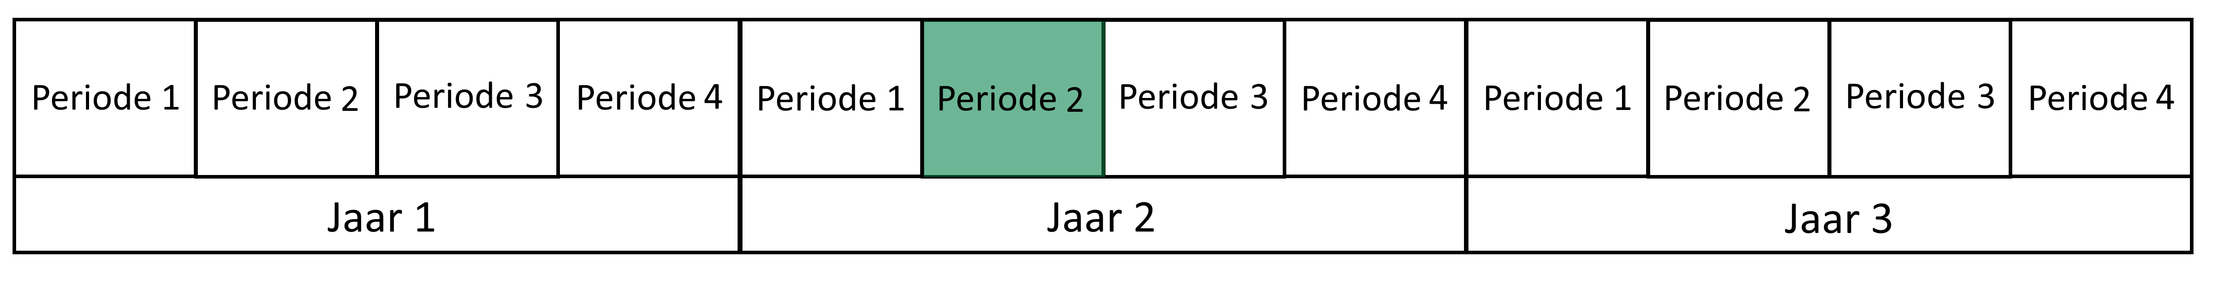

## 1.2 Projectorganisatie

Je werkt een uur per week gedurende een periode aan het portfolio.

Je werkt in een SCRUM team waarbij het team elkaar helpt om de taken af te ronden.

|  |  |  |
| --- | --- | --- |
| Rol | Wie | Beschrijving |
| *Super Scrummaster* | De docent | Hij bewaakt de voortgang en de kwaliteit van het project en geeft inhoudelijke ondersteuning. En zorgt dat je jezelf verder kunt bekwamen in de werkprocessen |
| *Scrummaster* | De student | Wisselende rol. Bewaakt het scrumproces |
| *Teamlid* | De student |  |
|  |  |  |
| *Programmeur* | Jij | Jij maakt voor jezelf het portfolio |
| *Beoordelaars* | De docent en een tweede docent | Zij beoordelen het portfolio met de criteria. (te vinden in bijlage A) |

## 1.3Beschrijving van het project

De lessen PHP en SQL komen samen.

Aan het einde van deze periode lever je een portfolio in. Dit portfolio presenteer je aan 2 docenten.

## 1.4 Wat lever je op aan het eind van je project?

Je levert aan de beoordelaars de volgende producten op:

|  |  |  |
| --- | --- | --- |
| PROJECTDOCUMENTATIE | | |
| werkproces | **naam** | **producten** |
| B1-K1-W1 | *Plant werkzaamheden en bewaakt de voortgang* | Logboek |
| B1-K1-W2 | *Ontwerpt software* | MVC model beschrijving |
| B1-K1-W3 | *Realiseert (onderdelen van) software* | Het portfolio |
| B1-K1-W4 | *Test software* |  |
| B1-K1-W5 | *Doet verbetervoorstellen voor de software* |  |
| B2-K2-W1 | *Voert overleg* | Logboek |
| B2-K2-W2 | *Presenteert het opgeleverde werk* | Presentatie |
| B2-K2-W3 | *Reflecteert op het werk* | Retro*  Review*  Reflectie verslag  Kwaliteiten verslag |

* = zie Scrum@school

## 1.5 Afronding en waardering/beoordeling van het project

Het project wordt beoordeeld op basis van de werkprocessen.

## 1.6 Relatie met de lessen

De lessendie in dezelfde periode worden gegeven zijn ondersteunend voor het uitvoeren van het project.

* PHP
* SQL

2 AANWIJZINGEN BIJ DE UITVOERING

## 2.1 Inleiding

Een project bestaat uit twee kerntaken:

B1-K1: Realiseert Software en B1-K2: Werkt in een ontwikkelteam

2.2 Realiseert Software (B1-K1)

|  |  |
| --- | --- |
| Vakkennis en vaardigheden | Toepassing |
| Heeft brede kennis van cyber security en bedreigingen van netwerken en systemen |  |
| Heeft brede kennis van relevante zoals wetgeving op het gebied van privacy, copyright en auteursrecht, computercriminaliteit |  |
| Heeft brede kennis van nieuwe ontwikkelingen op het gebied van software, zoals AI (artificial intelligence),machine learning en big data |  |
| Heeft kennis van ontwikkelingen op het vlak van ICT-infrastructuur en devices en welke consequenties deze op software development hebben |  |
| Heeft specialistische kennis van de IT-infrastructuur en/of ontwikkelingsplatforms waarop de software wordt toegepast | GIT |
| Heeft specialistische kennis van de principes van object oriented programming (OOP), waaronder encapsulation, modularity, inheritance, polymorphism | OOP in PHP  MVC model |
| Heeft specialistische kennis van één of meer programmeertalen (syntax en semantiek) | PHP |
| Heeft specialistische kennis van één of meerdere softwareontwikkelingsmethodieken zoals waterval, iteratief of incrementeel | SCRUM |
| Heeft specialistische kennis van één of meerdere softwareontwikkelingsprogramma’s zoals IDE’s |  |
| Heeft specialistische kennis van één of meerdere testingtools en testtechnieken |  |
| Heeft specialistische kennis van één of meerdere softwareontwikkelingstechnieken zoals OOP, ECS of functioneel programmeren | OOP in PHP |
| Heeft specialistische kennis van licenties en gebruiksrechten | Inloggen |
| Kan diagrammen lezen, interpreteren en maken zoals bijvoorbeeld UML |  |
| Kan gegevensverzamelingen omzetten in andere structuren |  |
| Kan ontwerpeisen toepassen |  |
| Kan technieken voor informatiebeveiliging toepassen |  |
| Kan actief versiebeheer toepassen | GIT |
| Kan relevante wetgeving op het gebied van privacy, intellectueel eigendomsrecht, computercriminaliteit toepassen op software |  |
| Kan principes van Secure Software Development Life Cycle (SSDLC) toepassen |  |
| Kan controleren of een ontwerp van software voldoet aan gangbare beveiligingseisen en de bevindingen, toelichten aan betrokkenen |  |

2.2.1 Plant werkzaamheden en bewaakt de voortgang (B1-K1-W1)

Omschrijving

*“De beginnend beroepsbeoefenaar overlegt met de opdrachtgever/ leidinggevende/ belanghebbenden wat er ontwikkeld moet worden en wanneer dit klaar moet zijn.*

*Hij/zij verzamelt de benodigde informatie, waaronder te realiseren software(onderdelen), eisen en wensen van de opdrachtgever/ leidinggevende/ belanghebbenden en specificaties uit de opdracht.*

*Hij/zij vertaalt de informatie in doelen.*

*Hij/zij maakt een inschatting van de hoeveelheid werk die dit gaat kosten en maakt een planning om tot het gewenste resultaat te komen. Tijdens het ontwikkelproces houdt de beginnend beroepsbeoefenaar bij wat hij/zij heeft gedaan, welke taken nog uitgevoerd moeten worden en gaat na of de planning in gevaar komt.*

*Hij/zij meldt opdrachtgever/ leidinggevende/belanghebbenden wanneer doelen en/of planning niet worden gehaald en zoekt in overleg naar een oplossing.”*

|  |  |  |  |
| --- | --- | --- | --- |
| Werkproces | Competenties | Leerdoelen | producten |
| D1-K1-W1 | Samenwerken en overleggen | * De student voert overleg met zijn scrum-groep dmv standups. * De student neemt verantwoordelijkheid voor eigen taken. | * Logboek * |
| Analyseren | * De student vertaalt een opdracht naar een backlog. |
| Plannen en organiseren | * De student kan een backlog samenstellen. |
| Onderzoeken |  |

*=Scrum@school

2.2.2 Ontwerpt software (B1-K1-W2)

Omschrijving:  
*“De beginnend beroepsbeoefenaar maakt een (deel)ontwerp dat aansluit op de geformuleerde eisen en wensen.*

*Op basis van de informatie uit de opdracht en planning zet hij/zij alternatieven voor het ontwerp naast elkaar en werkt het meest kansrijke alternatief/de meest kansrijke alternatieven uit. Bij het ontwerpen houdt de beginnend beroepsbeoefenaar rekening met de ontwikkelomgeving, programmeertaal en/of techniek. Bij het (deel)ontwerp houdt hij/zij tevens rekening met eisen rond privacy, ethiek en veiligheid..”*

|  |  |  |  |
| --- | --- | --- | --- |
| Werkproces | Competenties | Leerdoelen | Producten |
| D1-K1-W2 | Vakdeskundigheid toepassen | De student bouwt een MVC model op naar aanleiding van eigen portfolio. | * MVC model: Portfolio indeling |
| Op de behoeften en verwachtingen van de “klant” richten |  |
| Instructies en procedures opvolgen |  |

2.2.3 Realiseert (onderdelen van) software (B1-K1-W3)

Omschrijving

*“De beginnend beroepsbeoefenaar werkt aan het ontwikkelen van (onderdelen van) software voor het (deel)ontwerp.*

*Hij/zij programmeert de software.*

*Hij/zij schrijft de benodigde code en integreert waar nodig (aangeleverde) assets zoals bijvoorbeeld video, mediamateriaal, bibliotheken, code van anderen. Hij/zij brengt logica, overzicht en efficiëntie aan in objecten, klassen en/of onderlinge relaties.*

*Hij/zij controleert of het werk voldoet aan gangbare code conventies en eisen rond privacy en veiligheid.”*

|  |  |  |  |
| --- | --- | --- | --- |
| Werkproces | Competenties | Leerdoelen | Producten |
| D1-K1-W3 | Samenwerken en overleggen | De student helpt teamgenoten bij het behalen van de (tussentijdse) oplevering(en). | * Het portfolio * Git link |
| Vakdeskundigheid toepassen | De student past gekregen kennis van SQL lessen toe in eigen portfolio.  (query’s: insert, update, delete) |
| Kwaliteit  leveren | De student past gekregen kennis van PHP lessen toe in eigen portfolio.  (classes, inloggen: Admin) |
| Instructies en procedures opvolgen | De student levert de onderdelen van het portfolio in waar het dit blok aan moet voldoen.  De student levert na elke Sprint een tussenproduct op. |
| Met druk en tegenslag omgaan | De student houdt zich aan de planning  De student zoekt contact met zijn super SCRUM master bij problemen in de uitvoering  De student creëert door gebruik te maken van kennis binnen de lessen PHP en SQL een eigen portfolio project. |

2.2.4 Test software (B1-K1-W4)

Omschrijving

*“De beginnend beroepsbeoefenaar maakt testscenario’s voor het testen van de gerealiseerde software.*

*Hij/zij kiest een passende testvorm, zoals eigen test van software, unit tests, integratietest, acceptatietest en kiest een passende testmethodiek.*

*Hij/zij bepaalt wat nodig is voor het testen, zoals bijvoorbeeld de testomgeving, middelen en test data. Vervolgens voert de beginnend beroepsbeoefenaar de test(s) uit.*

*Hij/zij interpreteert de bevindingen en trekt conclusies.*

**Op dit werkproces wordt je dit blok NIET beoordeeld.**

|  |  |  |  |
| --- | --- | --- | --- |
| Werkproces | Competenties | Leerdoelen | Producten |
| D1-K1-W4 | Formuleren en rapporteren |  |  |
| Vakdeskundigheid toepassen |  |
| Analyseren |  |
| Instructies en procedures opvolgen |  |

2.2.5 Doet verbetervoorstellen voor de software (B1-K1-W5)

Omschrijving

De beginnend beroepsbeoefenaar interpreteert wensen, reacties, testresultaten en/of meldingen van opdrachtgever/ leidinggevende/ belanghebbenden voor het aanpassen van (onderdelen van) software, voor software in ontwikkeling of voor software die moet worden aangepast.

Hij/zij vertaalt dit in een voorstel voor verbetering van de software. Daarbij stemt hij/zij met opdrachtgever/ leidinggevende/ belanghebbenden af welke werkzaamheden moeten worden uitgevoerd en wanneer dit gebeurt.

**Op dit werkproces wordt je dit blok NIET beoordeeld.**

|  |  |  |  |
| --- | --- | --- | --- |
| Werkproces | Competenties | Leerdoelen | Producten |
| D1-K1-W5 | Samenwerken en overleggen |  |  |
| Analyseren |  |
| Plannen en organiseren |  |
| Vakdeskundigheid toepassen |  |

2.3 Werkt in een ontwikkelteam (B1-K2)

|  |  |
| --- | --- |
| Vakkennis en vaardigheden | Toepassing |
| Heeft specialistische kennis van één of meerdere softwareontwikkelingsmethodieken zoals waterval, iteratief of incrementeel | SCRUM |
| Heeft specialistische kennis van één of meerdere softwareontwikkelingsprogramma’s zoals IDE’s | Visual Studio Code of PHPStorms |
| Heeft specialistische kennis van één of meerdere testingtools en testtechnieken |  |
| Heeft specialistische kennis van één of meerdere softwareontwikkelingstechnieken zoals OOP, ECS of functioneel programmeren |  |
| Kan met betrokkenen communiceren over werkzaamheden | SCRUM |
| Kan gesprekstechnieken toepassen (zoals luisteren, samenvatten, doorvragen) |  |
| Kan presentatietechnieken toepassen | Presentatie |
| Kan projectmatig werken | SCRUM |
| Kan relevante wetgeving op het gebied van privacy, intellectueel eigendomsrecht, computercriminaliteit toepassen op software |  |

2.3.1 Voert overleg (B1-K2-W1)

Omschrijving

*“De beginnend beroepsbeoefenaar voert overleg met de leidinggevende en/of het projectteam waarin hij/zij werkt.*

*Hij/zij informeert hen over de eigen werkzaamheden en resultaten en draagt ideeën, oplossingen of meningen aan.*

*Hij/zij meldt uitdagingen en knelpunten en/of vraagt advies. Ten slotte maakt de beginnend beroepsbeoefenaar vervolgafspraken met de leidinggevende en/of het projectteam.”*

|  |  |  |  |
| --- | --- | --- | --- |
| Werkproces | Competenties | Leerdoelen | Producten |
| D1-K2-W1 | Samenwerken en overleggen | De student doet actief mee met de stand-up | * Logboek * |
| Formuleren en rapporteren | De student noteert in een logboek de stand-up, review en retro |
| Instructies en procedures opvolgen | De student volgt de ceremonies van SCRUM uit |
| Leren |  |

*=Scrum@school

## 2.3.2 Presenteert het opgeleverde werk (B1-K2-W2)

Omschrijving

*“De beginnend beroepsbeoefenaar toont het opgeleverde (deel)product aan de opdrachtgever/ leidinggevende/belanghebbenden, leidinggevende en/of het team, zoals bijvoorbeeld een ontwerp, gerealiseerde software of testresultaten.*

*Hij/zij presenteert de functionaliteiten van het (deel)product, geeft inzicht in de uitgevoerde werkzaamheden, beantwoordt vragen en legt verantwoording af over de keuzes die hij/zij gemaakt heeft.”*

|  |  |  |  |
| --- | --- | --- | --- |
| Werkproces | Competenties | Leerdoelen | Producten |
| D1-K2-W2 | Presenteren | De student presenteert het portfolio.  De student voldoet aan de presentatie criteria (zie beoordeling). | * Powerpoint presentatie |
| Vakdeskundigheid toepassen | De student legt de code uit. |

## 2.3.3 Reflecteert op het werk (B1-K2-W3)

Omschrijving

*“De beginnend beroepsbeoefenaar draagt bij aan de evaluatie na oplevering van een (deel)product.*

*Hij/zij reflecteert op de eigen prestaties, alsmede het teamproces en/of de werkwijze.*

*Hij/zij benoemt wat goed ging en waar verbeteringen mogelijk zijn. Indien nodig geeft hij/zij collega’s feedback..”*

|  |  |  |  |
| --- | --- | --- | --- |
| Werkproces | Competenties | Leerdoelen | Producten |
| D1-K2-W3 | Samenwerken en overleggen | De student is aanwezig tijdens de retro en review ceremonies. | * Retro* * Review* * Verslag: Reflecteren (LOB) * Verslag: Kwaliteiten (LOB) |
| Leren | De student verbetert zichzelf naar aanleiding van de Retro en Review ceremonies.  De student reflecteert op eigen werk.  De student beschrijft zijn kwaliteiten en eigenschappen naar aanleiding van de Retro ceremonies. |

*=Scrum@school

Bijlage A Release planning

Release Planning – visie en perspectief

|  |  |  |
| --- | --- | --- |
| **Titel**  **Portfolio** | **Vak**  **Portfolio** | **Docent** |
| **Leerjaar, niveau**    **Leerjaar 2, periode 2, niveau 4** | **Groep** | **Aantal lessen / hoeveel tijd**    **8 weken** |

Tijdens de Release Planning geeft de Product Owner de teams visie, perspectief en kwaliteitseisen:

|  |  |
| --- | --- |
| **WAT** zijn de leerdoelen?     * PHP   + De student richt een MVC model in.   + De student logt in als admin binnen het portfolio.   + De student redirect de admin gebruiker naar een andere pagina met admin-rechten. * Database   + De student voert in het portfolio-project een (object) invoer actie uit, door gebruik te maken van query’s en een database connectie.   + De student voert in het portfolio-project een (object) update actie uit, door gebruik te maken van query’s en een database connectie.   + De student voert in het portfolio-project een (object) verwijder actie uit, door gebruik te maken van query’s en een database connectie. * LOB/Vaardigheden   + De student reflecteert op eigen werk.   + De student beschrijft zijn kwaliteiten en eigenschappen naar aanleiding van de Retro ceremonies.   + De student verbeterd zichzelf naar aanleiding van de Retro en Review ceremonies.   + De student presenteert het opgeleverde product.   **WAT** is het belang hiervan (voor andere vakken, voor examen, voor studie, voor later)?  In de PHP en database lessen krijgen de studenten kennis. Deze kennis gaan zij toepassen in het portfolio.    **WAT** hebben jullie geleerd, als dit af is?  **WAT** gaan jullie aan het einde van de lessenserie opleveren, als team en individueel?   * Logboek met backlog, review en retro * MVC model (beschrijving) * Portfolio * Verslag: Kwaliteiten en Reflectie | |
| **Product – team %** | **Product – individueel 100%**    Elk teamlid levert de op te leveren producten in. (Logboek, MVC model, Portfolio, Verslag: Kwaliteiten&Reflectie) |
| **Proces – team %** | **Proces – individueel %** |

Release Planning - indeling in Sprints

Tijdens de Release Planning geeft de Product Owner de teams ook de indeling in Sprints en de opleverdata. Zorg voor ritme: maak elke Sprint even lang; oplevering op vast moment in week.

**Fix the time, vary the scope**.

Houd rekening met tijd voor Sprint Planning (begin Sprint) en Release, Review, Retro (einde Sprint).

|  |  |  |
| --- | --- | --- |
| Sprint 0 | Aanvang | **Klaar voor de start**   * Release Planning |
| Sprint 1 | 2uur | 1 uur:  Titel/doel **Scrum**   * Introductie Scrum@school * Ceremonie Teamvorming * Scrumbord in grote lijnen   Sprint oplevering  - *Scrumbord*  1 uur:  Titel/doel **MVC**    Uitleg over MVC    Sprint oplevering  *-Beschrijven van MVC eigen project* |
| Sprint 2 | 2uur | Titel/doel **Reflectie en kwaliteiten**     * Verslagen * Logboek * REVIEW / RETRO |
| Sprint 3 | 2 uur | Titel/doel **inloggen + naar andere pagina** |
| Sprint 4 | 2 uur | Titel/doel **invoeren** |
| Sprint 5 | 2 uur | Titel/doel **updaten en verwijderen** |
| Sprint 6 | 2 uur | Titel/doel **wachtwoord** |
| Sprint 7 | 2 uur | Titel/doel **Verder werken aan** |
| Sprint 8 | 2 uur | Titel/doel **Opleveren**    Presenteren van portfolio  + herkansing blok 1    Sprint oplevering Datum   * *Portfolio en presenteren* |

|  |  |
| --- | --- |
| **Sprint - Sprint Backlog**  *grote stappen in deze Sprint (= samenvatting van To Do lijst)* | **Sprint - To Do lijst**  *kleine concrete activiteiten (= uitwerking van Sprint Backlog) heel werkwoord, 4 - 5 taken per lesuur*  *T = team, D = duo, A = allemaal, I = individu; evt. punten erbij* |
| **Sprint oplevering**  *(concrete producten of toetsen)*    Wat:            Wanneer: |
| **Definition of Done**  *(specifieke eisen aan opleveringen)*                    *al het werk is getest en besproken al het werk voldoet aan de eisen zie … iedereen kan alles uitleggen* |

|  |  |
| --- | --- |
| **Sprint - Sprint Backlog**  *grote stappen in deze Sprint (= samenvatting van To Do lijst)* | **Sprint - To Do lijst**  *kleine concrete activiteiten (= uitwerking van Sprint Backlog) heel werkwoord, 4 - 5 taken per lesuur*  *T = team, D = duo, A = allemaal, I = individu; evt. punten erbij* |
| **Sprint oplevering**  *(concrete producten of toetsen)*    Wat:            Wanneer: |
| **Definition of Done**  *(specifieke eisen aan opleveringen)*                    *al het werk is getest en besproken al het werk voldoet aan de eisen zie … iedereen kan alles uitleggen* |

Bijlage B Beoordelingsformulieren

Presentatie beoordeling:

|  |
| --- |
| Stemgebruik  Verstaanbaar, vloeiend, tempo, snelheid, afwisseling |
| Taalgebruik  Woordenschat, grammaticaal correct, toon past bij onderwerp en publiek, begrijpelijk |
| Performance (fysiek)  Houding, oogcontact, gebaren, mimiek |
| Opbouw presentatie  Presentatie heeft duidelijke inleiding, middenstuk en slot |
| Extra kwaliteiten  Originele opening/afsluiter, goed in onverwachte vragen beantwoorden, andere unieke kwaliteit |

Bijlage C Technisch ontwerp

Student:

Cohort: 2020

Klant:

Versie: 1.0

Datum:

Technisch Ontwerp

 |

2021

# Inhoud

MVC model beschrijving

Reflectie Verslag

Kwaliteiten tabel

# MVC model beschrijving

|  |  |
| --- | --- |
| Map | Functie |
|  | Deze map is de enige map die bij de browser te bereiken is.  Alle javascript en css files horen in deze map te komen.  De index.php waarbij alle andere documenten te controleren is moet in deze map zijn. |
|  | In deze map is de connectie met de database te vinden.  Alle SQL queries moeten hier komen. |
|  | De classes map is de structuur van iedere tabel die uit de database opgehaald wordt. |
|  | Hier komen de templates van de website staan.  De templates zijn de website onderdelen die vaak herhaald moeten worden in verschillende plekken in de website/webapp. |

# Bijlage A: Reflectieverslag

STARR Methode Template:

Situatie.

Taak.

Actie.

Resultaat.

Reflectie.

Geef antwoord op de volgende vragen, met als hoofdvraag:

HOE GING HET MAKEN VAN DE SPRINT OPLEVERING DEZE PERIODE?

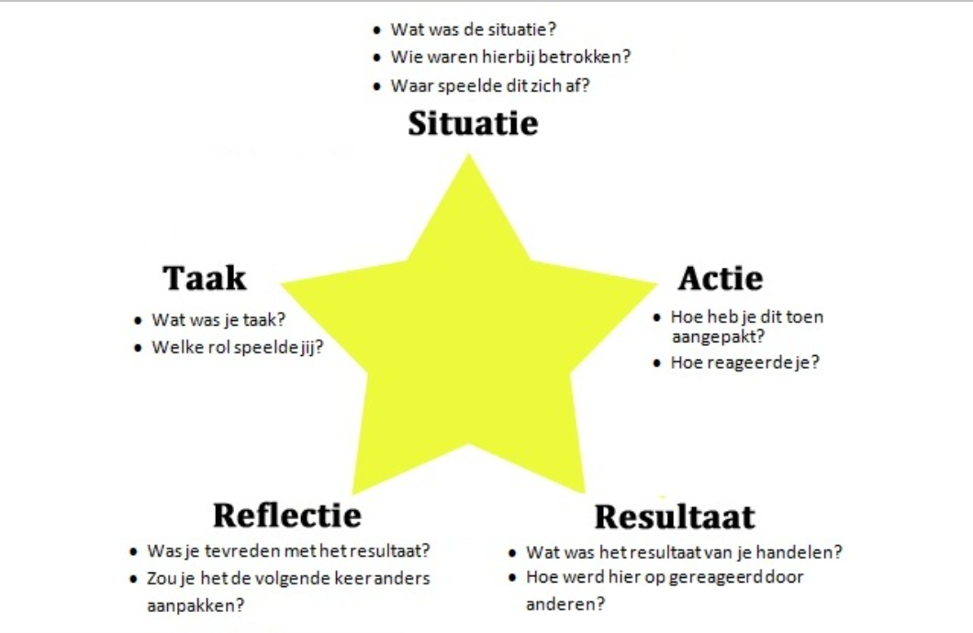

# Bijlage B: Kwaliteiten

|  |  |
| --- | --- |
| Vraag | Antwoord |
| Welke kwaliteiten zijn aan de orde gekomen in Retro momenten? |  |
| Wat zegt mijn SCRUM team over mij? (welke kwaliteiten heb ik) |  |
| Aan welke kwaliteiten heb ik gewerkt deze periode? |  |
| Waarom deze? |  |
| Hoe heb je dat gedaan? |  |
|  |  |
| Welke kwaliteiten kan ik “nieuw” in mijn portfolio bij vaardigheden zetten? |  |

# Bijlage D: Link naar Github

<github link>